Contents
Задача 1 2
Сценарий за трансфер на пари 2
Сценарий за проверка на баланса 4
Задача 2 5

Задача 1

Сценарий за трансфер на пари
- Услугата стартира, когато потребителят постави картата си в банкомата.

- Банкоматът поздравява потребителя и го подканва да въведе PIN.

- Потребителят въвежда PIN.

- Банкоматът потвърждава, че PIN-ът е валиден (ако PIN-ът не е валиден, се изпълнява алтернативен сценарий А1 от Пример 1).

- Банкоматът представя меню с възможни опции.

- Потребителят избира опцията „Трансфер на средства“.

- Банкоматът подканва потребителя да въведе номер на банкова сметка (или код на получателя), към която ще се прехвърлят парите.

- Потребителят въвежда целевата сметка.

- Банкоматът изисква от потребителя да въведе сумата за трансфер.

- Потребителят въвежда желаната сума.

- Банкоматът проверява дали по сметката на изпращача има достатъчна наличност. (Ако сумата е недостатъчна, се стартира алтернативен сценарий А2 от Пример 1; при техническа грешка се стартира сценарий за грешка Е1; при невалидна целева сметка се стартира алтернативен сценарий А4).

- Банкоматът извършва транзакцията, като дебитира сметката на изпращача и кредитира целевата сметка със съответната сума.

- Банкоматът извежда съобщение на екрана за успешно завършен трансфер.

- Банкоматът пита потребителя дали желае разписка. (Ако потребителят поиска бележка, се изпълнява алтернативен сценарий А3 от Пример 1).

- Банкоматът връща картата на потребителя.

- Услугата приключва.

Алтернативен сценарий А4: Невалидна целева сметка
- Банкоматът проверява въведения номер на целева сметка и установява, че той не съществува или е грешен.
- Банкоматът уведомява потребителя за грешката и му дава възможност да опита отново или да прекрати операцията.
- Потребителят избира да прекрати операцията.
- Банкоматът връща картата на потребителя.
- Услугата приключва.

1. Сценарий за грешка Е1: Грешка при проверка на сумата / системна комуникационна грешка
Приложимо при: Услуги като „Теглене на пари“, „Трансфер на пари“ или „Проверка на баланса“, когато банкоматът загуби връзка с банковата/кредитиращата система или възникне неочаквана софтуерна грешка.
- Банкоматът уведомява потребителя на екрана, че е възникнала системна грешка при обработката на транзакцията, и предоставя телефонен номер за връзка с поддържащия екип.
- Банкоматът автоматично записва грешката в системния протокол за грешки (лог файл). В протокола се отбелязват:
  - Дата и точен час на възникване на грешката
  - Име на потребителя (или идентификатор на картата)
  - Номер на засегнатата банкова сметка
  - Уникален код на грешката (Error Code)
- Банкоматът преустановява текущата операция и незабавно връща картата на потребителя.
- Услугата приключва аварийно.

Сценарий за проверка на баланса
- Услугата стартира, когато потребителят постави картата си в банкомата.

- Банкоматът поздравява потребителя и го подканва да въведе PIN.

- Потребителят въвежда PIN.

- Банкоматът потвърждава, че PIN-ът е валиден (ако PIN-ът не е валиден, се изпълнява алтернативен сценарий А1 от Пример 1).

- Банкоматът представя меню с възможни опции.

- Потребителят избира опцията „Проверка на баланс“.

- Банкоматът изпраща заявка към банковата система за извличане на актуалната наличност по сметката. (Ако възникне системна грешка, се стартира сценарий за грешка Е1).

- Банкоматът получава данните и извежда на екрана наличността по сметката на потребителя.

- Банкоматът пита потребителя дали желае разписка с отпечатан баланс. (Ако потребителят избере „Да“, се стартира алтернативен сценарий А3 от Пример 1).

- Банкоматът връща картата на потребителя.

- Услугата приключва.

Задача 2
Да се разработят подходящи сценарии за машина за продажба на
пакетирани храни и напитки и да се начертае общата use case диаграма.
a. Потребителят избира вид стока – напитка или храна.
b. Избира конкретен артикул от избрания вече вид стока.
c. Плаща (кредитна карта, банкноти или монети).
d. Има възможност да потвърди или откаже поръчката.

1. Идентификация на актьорите и Use Cases (Случаи на употреба)
Актьори:
- Клиент: Човекът, който взаимодейства с машината, за да купи стока.
- Доставчик: Лицето, което зарежда стоки, събира паричните средства и поддържа машината (външен актьор, необходим за пълния жизнен цикъл на системата).
- Платежна система: Обработва плащанията с кредитни карти и валидира банкнотите/монетите.
Основни случаи на употреба (Use Cases) за Клиента:
- Избор на категория (напитка или храна)
- Избор на конкретен артикул
- Въвеждане на плащане (с карта, банкноти или монети)
- Потвърждение или отказ на поръчката
- Получаване на стока и ресто
2. Разработване на сценарии за вендинг машината
Сценарий 1: „Покупка на стока (храна или напитка)“ – Основен сценарий
- Услугата/сесията стартира, когато клиентът доближи машината и разгледа наличността.
- Машината е в режим на готовност и показва каталог на стоките на дисплея/бутоните.
- Клиентът избира вид стока (например натиска бутон или екран за „Напитки“ или „Храни“). (Ако избраната категория е празна, се стартира алтернативен сценарий А1).
- Клиентът избира конкретен артикул от избрания вид (например чрез въвеждане на код като „A3“ или избор от сензорен екран).
- Машината проверява наличните количества и изписва цената на избрания продукт.
- Машината подканва клиента да извърши плащане.
- Клиентът избира метод за плащане (кредитна карта, банкноти или монети) и го реализира (поставя картата, пуска монети/банкноти). (Ако плащането бъде отхвърлено или възникне грешка, се стартира сценарий за грешка Е1).
- Машината предоставя на клиента възможност да потвърди или откаже поръчката (показва се екран с въпрос „Потвърждавате ли покупката на [Артикул] на стойност [Цена]?“).
- Клиентът избира опцията „Потвърждавам“. (Ако клиентът избере „Отказ“, се стартира алтернативен сценарий А2).
- Машината задейства механизма за освобождаване на продукта и го пуска в отделението за получаване.
- Машината връща евентуално дължимо ресто (в монети или чрез транзакция по картата).
- Клиентът взима продукта и рестото (ако има такова).
- Услугата приключва успешно.
Алтернативен сценарий А1: Избраната категория или артикул е изчерпан
- Машината установява, че избраният артикул или цялата категория няма наличност.
- Машината извежда съобщение на екрана „Изчерпано количество“ и моли клиента да избере друг продукт.
- Клиентът избира друг продукт или прекратява сесията.
- Услугата приключва.
Алтернативен сценарий А2: Отказ на поръчката от клиента
- На стъпка 9 от основния сценарий клиентът избира опцията „Отказ“ (или изтича времето за изчакване – Timeout).
- Машината анулира транзакцията по плащането (или връща въведените пари в монетоприемника/банкнотоприемника).
- Машината извежда съобщение „Операцията е отказана“.
- Услугата приключва.
Сценарий за грешка Е1: Неуспешно плащане / Отхвърлена карта
- Платежната система отхвърля плащането с кредитна карта или разпознава фалшива/повредена банкнота.
- Машината извежда съобщение за грешка при плащането на екрана.
- Машината дава възможност на клиента да опита друг начин на плащане или да се откаже.
- Клиентът избира да се откаже (или се задейства автоматичен отказ).
- Машината връща поставените монети/банкноти (ако е приложимо).
- Услугата приключва аварийно.

Вендинг машина – разширен модел
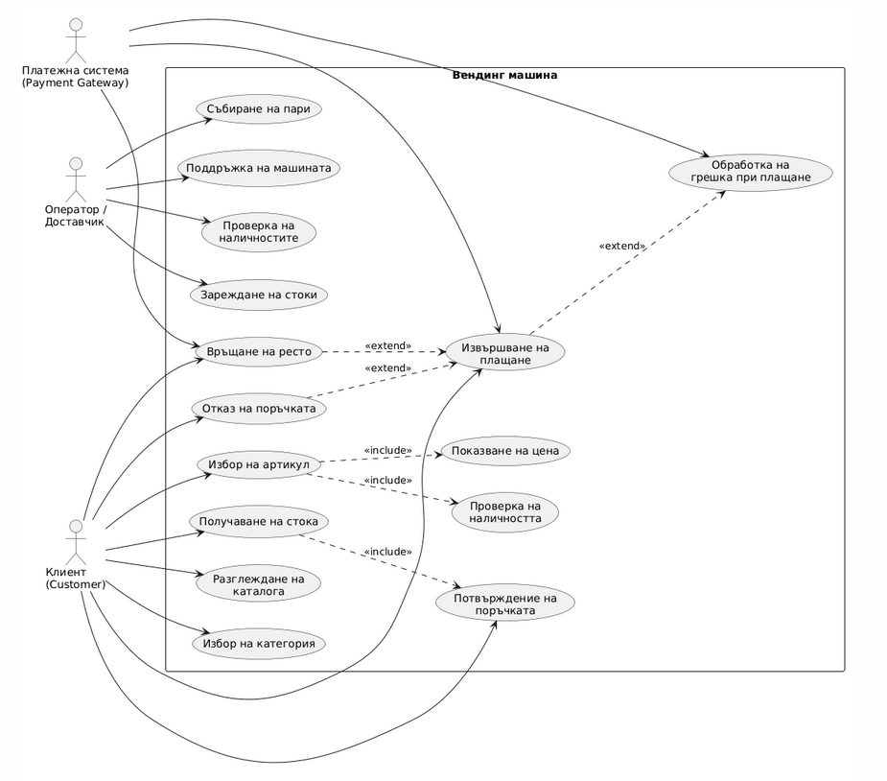

Задача 3
1. Идентификация на актьорите и Use Cases
Актьори (Actors):
- Студент/Ученик (Student): Потребителят, който разглежда учебни материали, решава тестове и качва готови задания.
- Преподавател (Lecturer / Teacher): Лицето, което създава съдържание, качва задачи и оценява предадените работи.
- Система за уведомяване (Notification System - Външна/вътрешна услуга): Изпраща имейли или известия за успешни качвания или оценки.
Основни случаи на употреба (Use Cases):
- Вход в системата (Log in)
- Преглед на курс и задания
- Предаване на домашно задание (Основният сценарий, който ще разгледаме)
- Оценяване на задание (от преподавателя)
2. Сценарии за услугата „Предаване на домашно задание“
Основен сценарий: Успешно предаване на задача
- Услугата стартира, когато студентът влезе в системата и избере конкретен курс и активна задача.
- Система показва детайли за задачата (описание, изисквания и краен срок за предаване).
- Студентът избира опцията „Качване на файл / предаване на решение“.
- Студентът прикачва файл с разработката си (например PDF или документ) от своето устройство.
- Система проверява формата и размера на файла. (Ако файлът не отговаря на изискванията, се стартира алтернативен сценарий А1).
- Система записва файла на сървъра и регистрира точния час и дата на качване.
- Система извежда съобщение на екрана за успешно предадено задание.
- Системата за уведомяване изпраща потвърждение до студента (и нотификация до преподавателя).
- Услугата приключва.
Алтернативен сценарий А1: Невалиден формат или твърде голям файл
- Системата установява, че прикаченият файл е с неподдържан формат (напр. .exe) или надвишава максимално допустимия размер.
- Системата извежда предупредително съобщение с изискванията за файла.
- Студентът изтрива грешния файл и прикачва нов, валиден файл.
- Процесът продължава към стъпка 6 от основния сценарий.
Алтернативен сценарий А2: Изтекъл краен срок за предаване
- Студентът се опитва да качи задание, след като крайният срок (Deadline) е изтекъл.
- Системата проверява системното време и установява, че срокът е надвишен.
- Системата блокира бутона за качване и извежда съобщение: „Краният срок за това задание е изтекъл. Качването е невъзможно“.
- Услугата приключва с отказ.
Сценарий за грешка Е1: Грешка при връзката със сървъра (Upload Failed)
- По време на качването на файла връзката с интернет прекъсне или възникне сървърна грешка.
- Системата уведомява потребителя, че файлът не е могъл да бъде качен, и предоставя бутон „Опитай отново“.
- Студентът натиска бутона за повторен опит при възстановена връзка.
- Операцията се завършва успешно или се прекратява аварийно.
